26-30 августа 2010 Европейский Фестиваль Сякухати
Несколько любительских аудио файлов с концерта мастеров.Записи выкладываются с разрешения организаторов.
jinashi_3.3
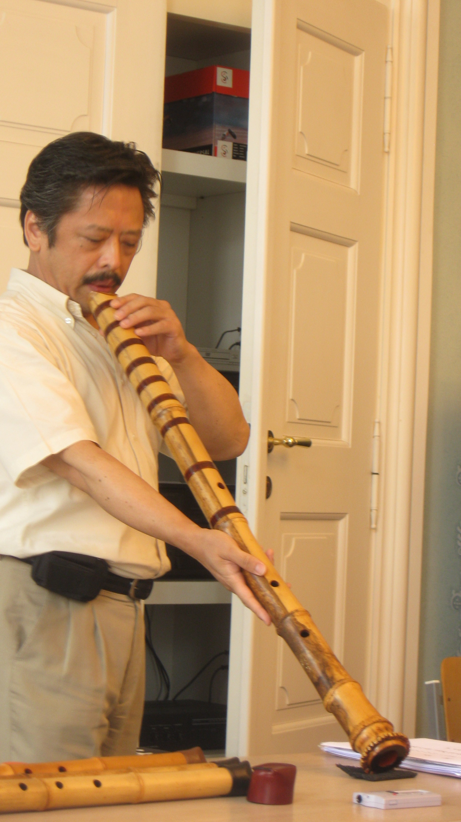jinashi_3.3
kiku_otdyxaet
kiku_otdyxaet
shimura_sehnsehj_i_kiku_day
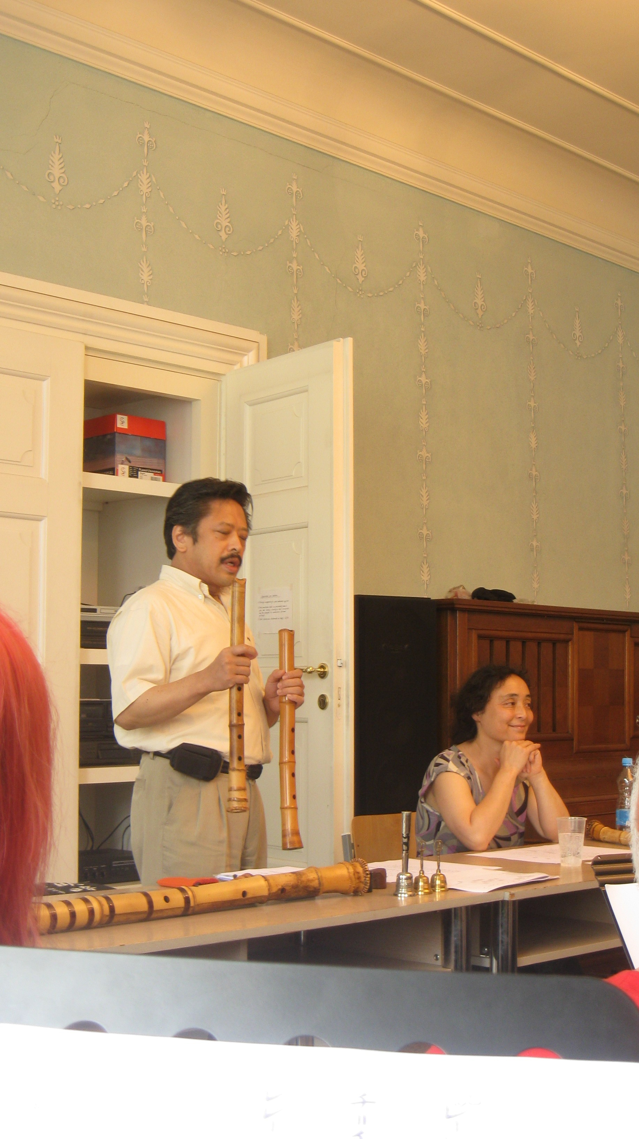shimura_sehnsehj_i_kiku_dehj
paparaci
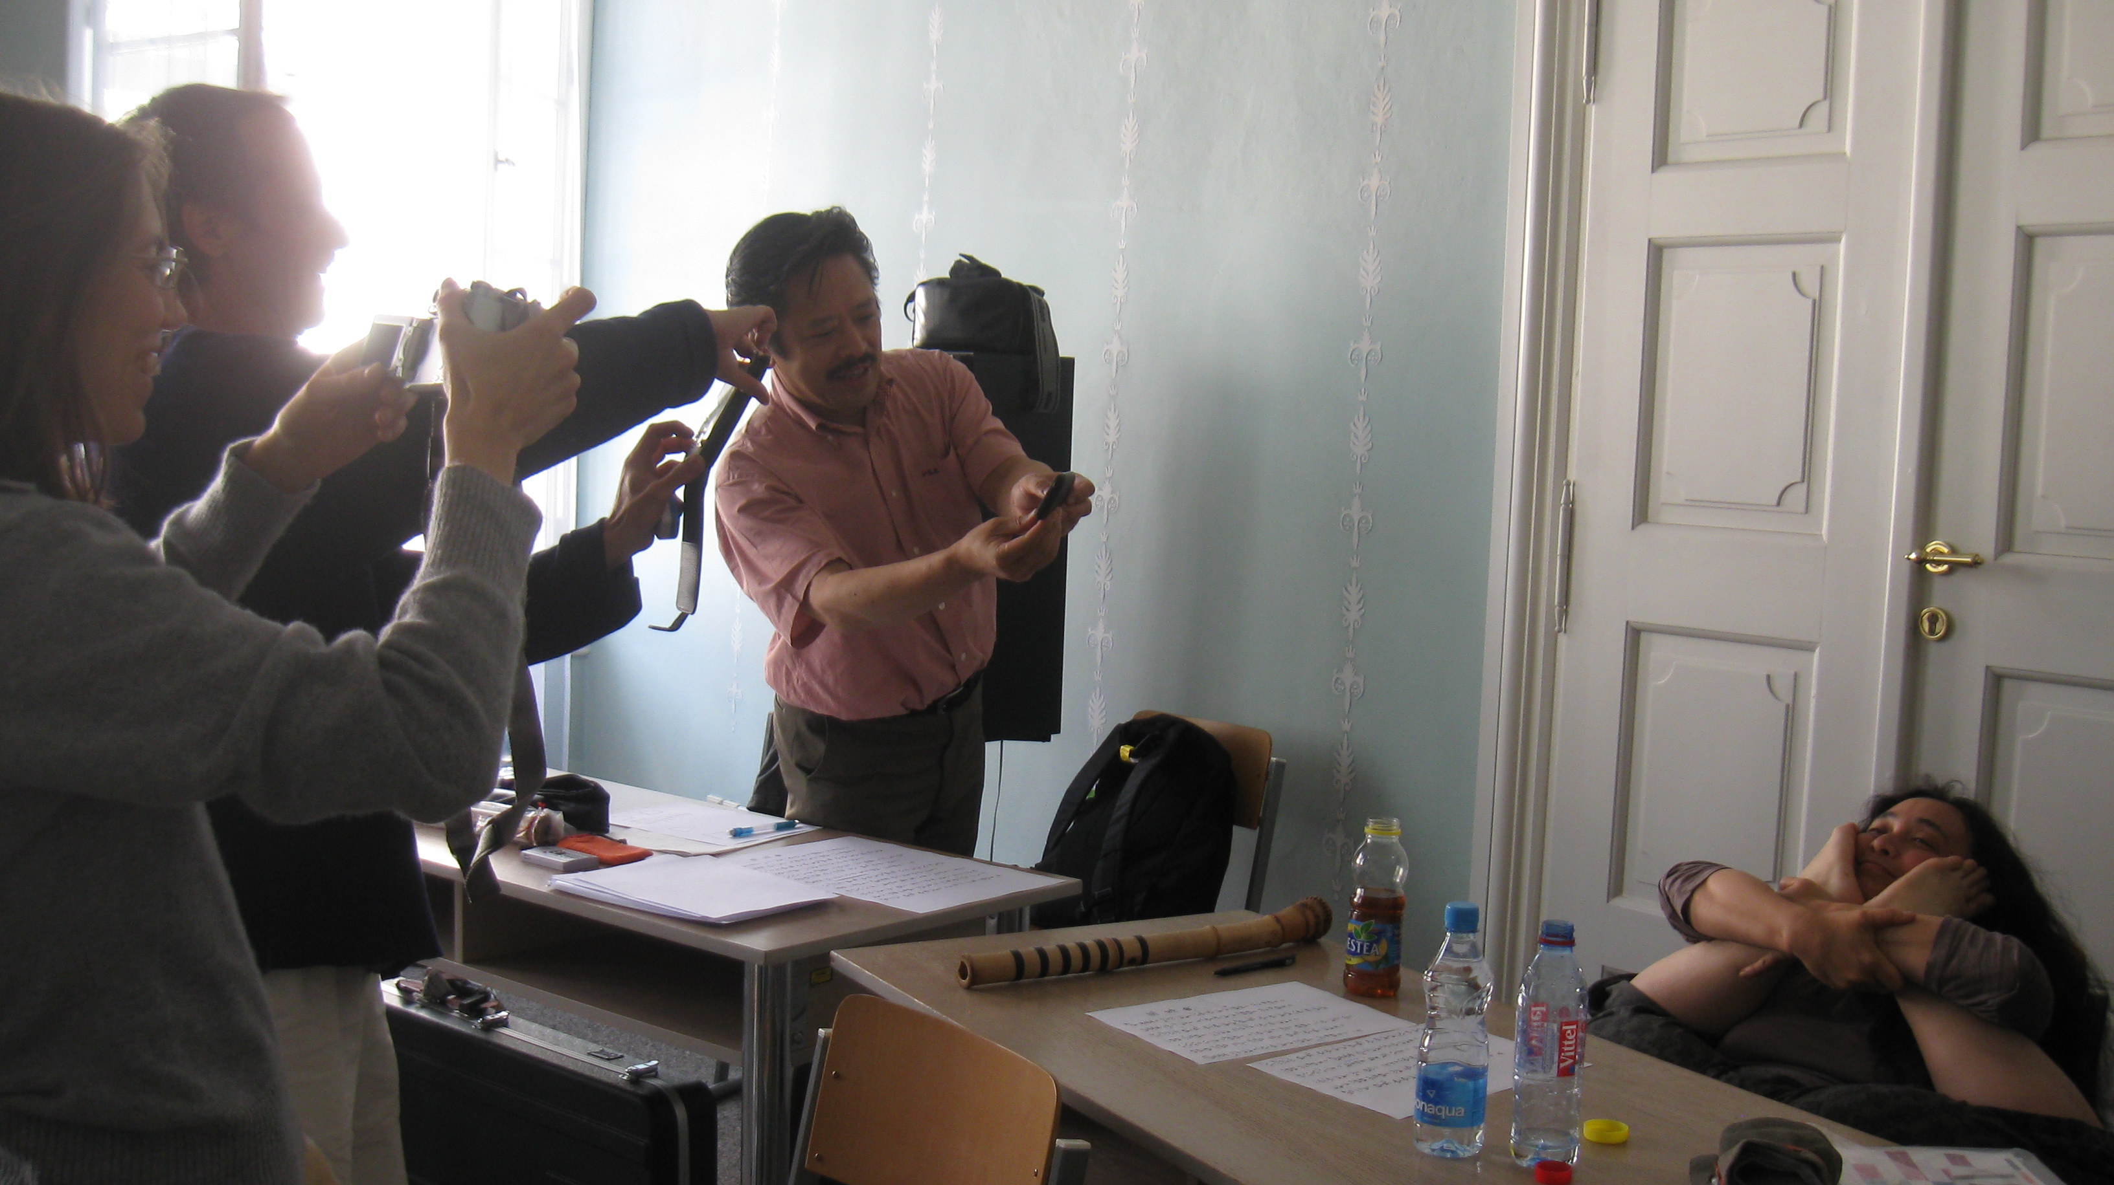paparaci
betsuden_shika_no_tone-kiku_day
eichigo_san_ya-shimura_zenpo
itchoken_banshiki-vlastislav_matoushek
takiochi-jim_franklin
takiochi_no_kyoku-shimura_zenpo
tsuru_no_sugomori-yamamoto_shinzan_aizava_rozan
yugure_no_kyoku-gunnar_jinmei_linder

Ссылки на информацию на Форуме Сякухати
http://shakuhachi.ru/forum/showthread.php?t=1192
Спасибо Гвен !

